I takt med at vi kun havde to uger til projektet udvalgte vi to elementer fra projektbeskrivelsen – processen, hvor formanden tilmelder et nyt medlem samt gemme og hente konkurrencesvømmerne statistik i form af individuelle resultater og en top 5 indenfor den ønskede svømmedisciplin.
Ud fra første udkast af UML diagrammer, use cases osv. Forsøgte vi at kode programmet, men fandt undervejs ud af nogle bedre veje og andre måder at nå i mål på, hvilket både reflekteres, når man holder version 1 og version 2 op mod hinanden og sammenholder version 2 med koden i programmet.

Use case diagrammer v2:
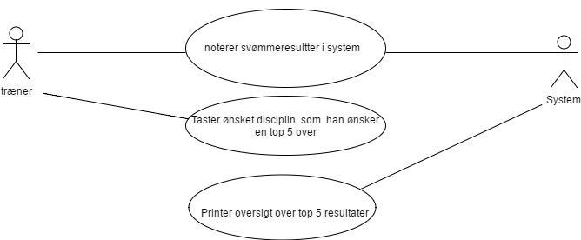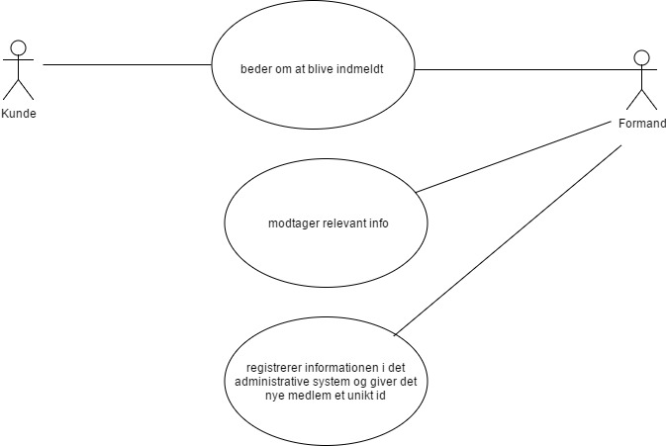
Ovenstående use case diagram affødte følgende use cases:
Use case #1
Actor: Svømmeklubbens formand
Titel: Registering af nye medlemmer
Succes scenarie:
- Potentielt nyt medlem henvender sig til klubbens formand og beder om at blive indmeldt.
- Svømmeklubbens formand får relevant information om nyt medlem og gemmer oplysninger i det administrative system.
- Svømmeren får et unikt ID nr.

Use case #2
Actor: Svømmeklubbens trænere
Titel: Registrering af resultater for konkurrencesvømmerne.
Succes scenarie:
- Træneren noterer løbende resultaterne, placering samt dato.
- Træneren taster disse oplysninger ind i det administrative system under den enkelte svømmers resultater.
- Når behov kan trænerne tilgå system og se en oversigt over, hvordan den enkelte svømmer har klaret sig i hver svøm medisciplin samt en top5 over bedste resultater indenfor hver svømmedisciplin.
Herefter lavede vi så vores System Sequence Diagrammer for at visualisere yderligere, hvordan programmet skal fungere:
Efter SSD, så gik vi i gang med at lave en skitsering over sammenspillet mellem de forskellige elementer i form af en domain model:
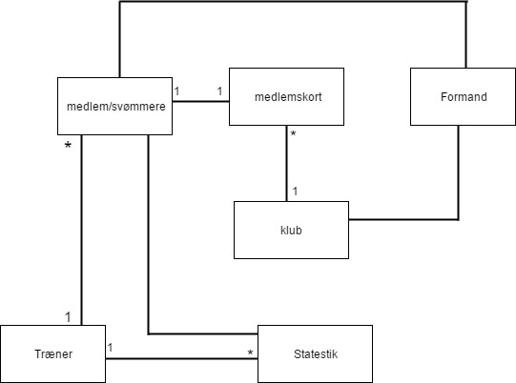

Vores Sequence diagram endte ud som følger:
Alt det ovenstående mundede så ud i følgende klassediagram:
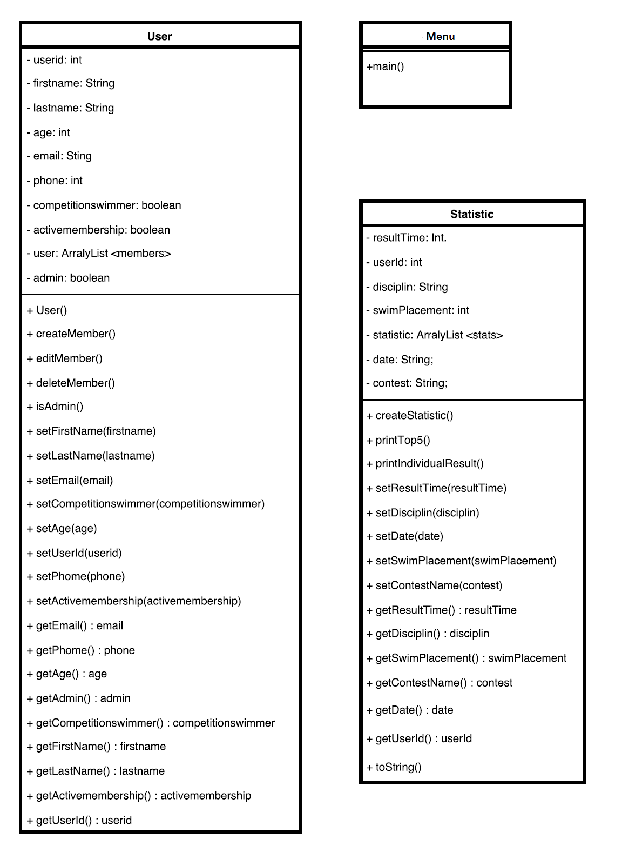
Noter til metoder og programmet
Først og fremmest har vi lavet en super simpel menu blot for at illustrere de forskellige metoder, herunder vores to udvalgte use cases. Der tages altså ikke højde for admin rettigheder og hvorvidt det er en træner, som beder om statistik.
createMember() har nogle afgrænsninger i koden, såsom f.eks., hvordan ens medlemskab bliver fastsat. Skulle vi lave et komplet system, så ville typen af medlemskab ske ud fra alderen på det nye medlem (en ældre herre ville f.eks. så et senior medlemskab).
printTop5() virker efter hensigten, men reelt så printes der ikke et navn og kun det unikke userid og ud fra dette, så ved man så, hvem konkurrencesvømmeren er. Derudover har vi blot gemt resultTime som en int i stedet for en double, som selvfølgelig er mere optimalt.

